MISA CON NENOS

10 de NOVEMBRO de 2019

T. ORDINARIO - 32º - C
Lucas 20, 27-38: “Non é Deus de mortos, senón de vivos”.
Mensaxe: A Deus non se lle morren os fillos:
para el todos están vivos.

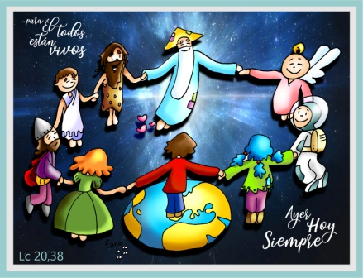


- ACOLLIDA

-Irmáns e irmás: Estamos no 32 domingo do tempo ordinario. Estes días festivos celebrabamos a festa dos Santos e dos Defuntos, unhas veces faciámolo con graza e alegría e outras con tristeza polos que non están. Que bonita é a vida!, dicimos hoxe. A Deus gústalle a vida, a alegría, a esperanza… E quere que a vida que temos dure para sempre, non se acabe nunca. Preparémonos para esa vida nova e plena que Xesús quere regalarnos no ceo creando vida ao noso ao redor, poñendo amor en todo o que facemos.
(Poden saír nenos con carteis como: “Que bonita é a vida!”, “Deus regala vida”, “Dá vida aos que te rodean!” ou o lema “A Deus non se lle morren os fillos: para el todos están vivos”).
(Saúdo do Sacerdote): O Señor que quere a Vida para todos os seus fillos e fillas, sexa convosco

- CELEBRACIÓN DO PERDÓN

(Sacerdote) Chamados á vida plena, conformámonos con "ir tirando", con facer o mínimo. Pidamos perdón:

(Pai - Nai) Pola nosa falta de ledicia para vivir o evanxeo. Señor, ten piedade nós.

- (Catequista) Polas nosas faltas de amor e de paixón para seguir os teus pasos. Cristo, ten piedade de nós.

- (Neno - Nena) Pola nosa falta de confianza na túa Palabra. Señor, ten piedade de nós.

(Sacerdote) Que Deus, o noso Pai, teña misericordia de nós perdoe os nosos pecados e lévanos á vida eterna.

MONICIÓN ÁS LECTURAS

Imos escoitar as lecturas con atención porque requiren un especial esforzo de comprensión. O libro dos Macabeos preséntanos unha familia que é fiel a Deus ata o martirio. Confían en que Deus devolveraos á vida auténtica. Logo leremos o Evanxeo: algúns xudeus (a seita dos saduceos) negan a resurrección dos mortos; para poñer a proba e ridiculizar a Xesús propoñen unha pintoresca historia. Xesús proclama a vida máis aló da morte, pois Deus non é «Deus de mortos senón de vivos». E S. Paulo recórdanos que aínda nas dificultades da vida non debemos esquecer o consolo da vida eterna.

A PALABRA

2º MACABEOS 7,1-2.9-14: O rei do universo resucitaranos para unha vida eterna.
Naqueles días, sucedeu que arrestaron a sete irmáns coa súa nai. O rei fíxoos azoutar con látegos e nervios para forzalos a comer carne de porco, prohibida pola lei. Un deles falou en nome dos demais: «Que pretendes sacar de nós? Estamos dispostos a morrer antes que quebrantar a lei dos nosos pais». O segundo, estando a piques de morrer, dixo: «Ti, malvado, arríncasnos a vida presente; pero, cando morramos pola súa lei, o Rei do universo resucitaranos para unha vida eterna». Despois burláronse do terceiro. Cando lle pediron que sacase a lingua, fíxoo enseguida e presentou as mans con gran valor. E falou dignamente: «Do Ceo recibinas e polas súas leis as desprezo; espero recobralas do mesmo Deus». O rei e o seu corte asombráronse do valor con que o mozo desprezaba os tormentos. Cando morreu leste, torturaron de modo semellante ao cuarto. E, cando estaba a piques de morrer, dixo: «Vale a pena morrer a mans dos homes, cando se ten a esperanza de que Deus mesmo nos resucitará. Ti, en cambio, non resucitarás para a vida».
Palabra do Señor.

Sal 16: R/. Ao espertar saciareime da túa presenzas, Señor.

2ª Tesalonicenses 2, 16-3, 5: Que o Señor os dea forza para toda clase de palabras e obras boas.

LUCAS 20, 27-38: O Fillo do home veu buscar e salvar o que estaba perdido.

Narrador: Naquel tempo, achegáronse algúns saduceos, os que din que non hai resurrección, e preguntaron a Xesús:

Saduceos: «Mestre, Moisés deixounos escrito: “Se a un se morrese seu irmán, deixando muller pero sen fillos, que tome a muller como esposa e dea descendencia ao seu irmán. Pois ben, había sete irmáns; o primeiro casou e morreu sen fillos. O segundo e o terceiro casaron con ela, e así os sete, e morreron todos sen deixar fillos. Para rematar, tamén morreu a muller. Cando chegue a resurrección, de cal deles será a muller? Porque os sete a tiveron como muller».

Narrador: Xesús díxolles:

Xesús: «Neste mundo os homes casan e as mulleres toman esposo, pero os que sexan xulgados dignos de tomar parte no mundo futuro e na resurrección de entre os mortos non casarán nin elas serán dadas en matrimonio. Pois xa non poden morrer, xa que son como anxos; e son fillos de Deus, porque son fillos da resurrección. E que os mortos resucitan, indicouno o mesmo Moisés no episodio da silveira, cando chama ao Señor: “Deus de Abrahán, Deus de Isaac, Deus de Xacob”. Non é Deus de mortos, senón de vivos: porque para el todos están vivos».

Palabra do Señor.

(Narrador-Saduceos-Xesús).

4.-ORACIÓN DA COMUNIDADE

(Sacerdote) Xa que somos fillos do Deus do Amor e da Vida, fillos dun Pai que nos coida e sostennos; con toda confianza, dicímoslle:

-Dános a túa Vida, Señor!

1.- Pola nosa diocese, polo noso bispo: para que todos colaboremos nela. Oremos.

2.- Polos que sofren: para que nós lles deamos axuda e consolo. Oremos.

3.- Por aqueles que xa faleceron nas nosas familias: para que Deus perdoe as súas faltas e os leve ao ceo. Oremos.

4.- Por nós: para que sempre busquemos facer felices aos demais e así sexamos un ceo para os outros. Oremos.

5.- Polos que nos reunimos cada domingo: para que toda a semana repartamos alegría, esperanza, acollida e ánimo, porque seguimos ao Deus da vida. Oremos.

(Sacerdote) Señor da vida, axúdanos a vivir na terra como cidadáns do ceo para que un día participemos contigo do banquete do teu Reino, con todos os nosos seres queridos que xa non están connosco.

5.- PRESENTACIÓN DE OFRENDAS (elixir)

- CIRIO PASCUAL:

(O domingo acendede o cirio pascual antes do Credo explicando que cada vez que o acendemos queremos dicir a todos que Xesús está vivo, que resucitou. El é como o sol que nos aluma e dános calor para poder vivir nós. Nas ofrendas adornamos o cirio con flores de papel dicindo:

Ofrecemos estas flores coas que queremos adornar o cirio pascual e dicirlle así a Xesús que nos enche de ledicia que estea vivo, resucitado, e que queremos que un día poidamos participar da súa resurrección.

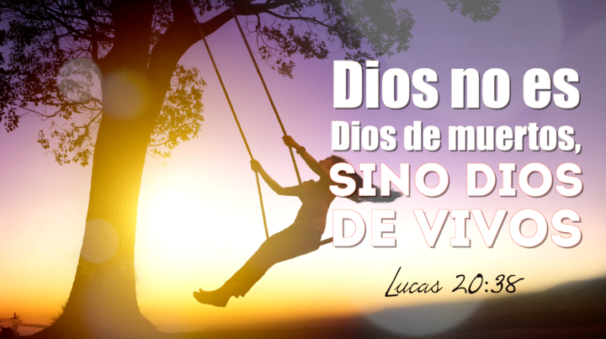
- GRANS DE TRIGO:

Imaxinádevos un gran de trigo, pequeno, insignificante, que se tira a terra, morre e transfórmase nunha fermosa espiga chea de flores. Algo así e moito mellor é a resurrección, así de fantástico. Que xa aquí na terra construamos o noso futuro xunto a Deus amando a todos e crecendo na fe.

UNHA PLANTA QUE AGROMA:

Grazas, Señor, por ser o Deus da vida, Deus de vivos. Impulsa en nós e no noso mundo todo o que hai de alegría, de encontro, de amizade e renovación.

O PAN E O VIÑO:

O que come o pan e o viño de Xesús terá vida eterna, non morrerá xamais. Que os que participamos na eucaristía atopemos nela a forza para loitar contra todo o que é morte e destrución no noso mundo, ata que cheguemos ao encontro do Deus da vida no ceo.

7. SUXESTIÓNS:

- Facemos un cartel como o da portada e a frase do título: “A Deus non se lle morren os fillos: para el todos están vivos”.
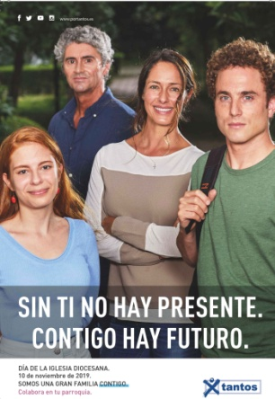
-Podemos organizar un debate sobre a morte: as súas experiencias de morrerlle algunha mascota, algún avó, que lles dixeron os pais ou o catequista, que pasa cos que falecen… Que plan ten Xesús para nós cando morremos. Pódenos valer algunha fotografía da Aylan o neno sirio que morreu afogado nunha pateira e apareceu morto na praia. Tamén podemos poñer o exemplo da semente enterrada en terra que xermola, o verme que se mete na cápsula para empezar unha vida nova como bolboreta, ou o neno que no seo da súa nai cre que vai morrer ao sentir as contraccións pero é o paso a unha nova vida… Inspiremos confianza en Deus, botar a fóra os medos e a necesidade de amar para que Xesús nos atope merecentes de vivir na súa casa. Hai que tomar as medicinas ou vacinas da inmortalidade que Xesús nos deixou contra a morte: -amando a Deus e tendo unha fe grande, -amando a todos, -comungando o pan da inmortalidade cada domingo, -servindo a todos… Por iso podemos dicir que a Deus non se lle morren os fillos, sinxelamente crécenlles as ás para resucitar á nova vida.
-Damos grazas a Deus pola vida nova e tratamos de descubrir como facer a alma forte para poder vivir a vida nova xunto a Deus no ceo.
-Vemos que podemos facer para ser como Deus amigos da vida, defensores e coidadores dela.
-No día da igrexa diocesana sentímonos familia: Somos unha chea de xente, nenos, mozos e adultos que pertencemos á igrexa diocesana co bispo á fronte. Todos cremos en Xesús, na familia que formamos os cristiáns, na vida eterna. Rezamos polo bispo, tratamos de coñecer que se fai na catequese, na liturxia e en Cáritas e colaboramos.
-Con motivo do día da Igrexa diocesana podemos facer o mapa da diocese con marcas de puntos que sinalen os arciprestados e tratamos de coñecer as actividades pastorais que se realizan nela. Tamén se podería entrar na páxina web da parroquia e ver que delegacións existen na diocese: catequese, mocidade, Cáritas, Liturxia… Recalcar que cada un de nós somos “presente” e “futuro” nela e por iso hai que colaborar. Tamén se podería gravar un wathsapp entre todos ao bispo ou escribirlle unha carta agradecendo a súa tarefa.

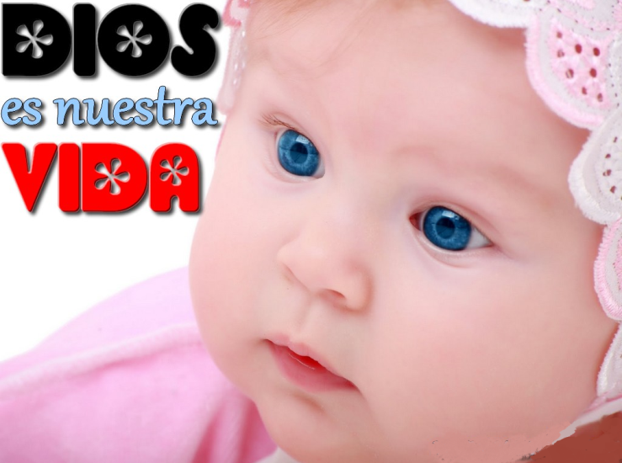
OUTRA VIDA:
Hai outra vida que non coñeces, os seus tempos, as súas regras... Outra vida.
Podes esperala, podes soñar con ela, pero non te enganes...
por máis que o intentes, nin a imaxinas!

POSIBLE ORACIÓN DE GRAZAS

Abóndasme Ti, Señor da Vida

- Señor da Vida,
non sei como será a nova terra,
e vivo nese empeño.
Non sei como serán os ceos novos,
e con esa esperanza afánome.

Pero unha cousa sei, e iso abóndame…
que creo en ti, Señor e noso Pai,
a miña rocha, a miña vida, a miña esperanza.

Abóndame a túa Palabra, Arquitecto do mundo.
Abóndame a túa Promesa, Inventor da vida,
Enxeñeiro de todos os nosos soños.

Abóndasme ti, Señor e noso Pai,
para vivir esperto/a
na tarefa de renovar a terra,
pechar os ollos cando chegue o día
e espertar gozosamente
sorprendido/a no ceo,
sorpresa dun amor
sorprendente e desmedido,
como o que Ti nos tes,
Señor da Vida e noso Pai.

Te lo pedimos con María, reina de las Misiones. Amén.

FELIZ DOMINGO, DÍA DO SEÑOR.
REDE CATEQUISTAS GALICIA

